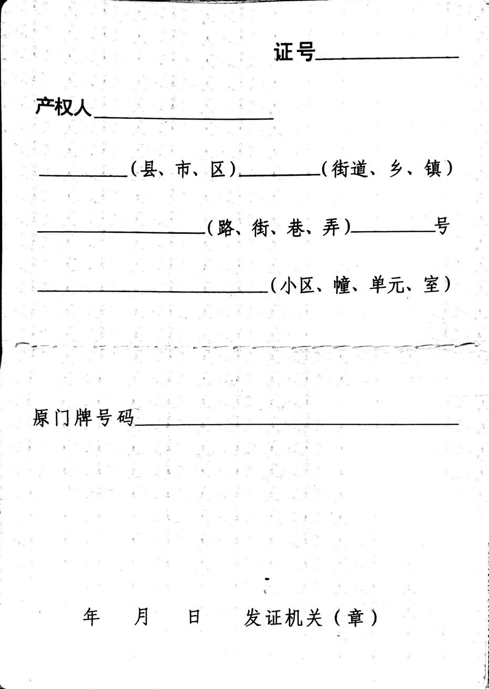

21

1

2019

南湖区

凤桥镇

石灰弄

021002007100732

李水红

AddressCoding

AddressCoding

AddressCoding